. Электрический ток в металлах

Электрический ток в металлах – это упорядоченное движение электронов под действием электрического поля. Опыты показывают, что при протекании тока по металлическому проводнику не происходит переноса вещества, следовательно, ионы металла не принимают участия в переносе электрического заряда.
Наиболее убедительное доказательство электронной природы тока в металлах было получено в опытах с инерцией электронов. Идея таких опытов и первые качественные результаты принадлежат русским физикам Л. И. Мандельштаму и Н. Д. Папалекси (1913 г.). В 1916 году американский физик Р. Толмен и шотландский физик Б. Стюарт усовершенствовали методику этих опытов и выполнили количественные измерения, неопровержимо доказавшие, что ток в металлических проводниках обусловлен движением электронов.
Схема опыта Толмена и Стюарта показана на рис. 1.12.1. Катушка с большим числом витков тонкой проволоки приводилась в быстрое вращение вокруг своей оси. Концы катушки с помощью гибких проводов были присоединены к чувствительному баллистическому гальванометру Г. Раскрученная катушка резко тормозилась, и в цепи возникал кратковременных ток, обусловленный инерцией носителей заряда. Полный заряд, протекающий по цепи, измерялся по отбросу стрелки гальванометра.
При торможении вращающейся катушки на каждый носитель заряда e действует тормозящая сила которая играет роль сторонней силы, то есть силы неэлектрического происхождения. Сторонняя сила, отнесенная к единице заряда, по определению является напряженностью Eст поля сторонних сил:
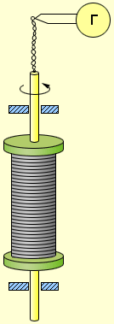
Хорошая электропроводность металлов объясняется высокой концентрацией свободных электронов, равной по порядку величины числу атомов в единице объема.
Предположение о том, что за электрический ток в металлах ответственны электроны, возникло значительно раньше опытов Толмена и Стюарта. Еще в 1900 году немецкий ученый П. Друде на основе гипотезы о существовании свободных электронов в металлах создал электронную теорию проводимости металлов. Эта теория получила развитие в работах голландского физика Х. Лоренца и носит название классической электронной теории. Согласно этой теории, электроны в металлах ведут себя как электронный газ, во многом похожий на идеальный газ. Электронный газ заполняет пространство между ионами, образующими кристаллическую решетку металла (рис. 1.12.2).

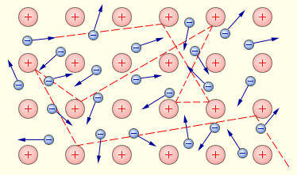
Из-за взаимодействия с ионами электроны могут покинуть металл, лишь преодолев так называемый потенциальный барьер. Высота этого барьера называется работой выхода. При обычных (комнатных) температурах у электронов не хватает энергии для преодоления потенциального барьера.
Как ионы, образующие решетку, так и электроны участвуют в тепловом движении. Ионы совершают тепловые колебания вблизи положений равновесия – узлов кристаллической решетки. Свободные электроны движутся хаотично и при своем движении сталкиваются с ионами решетки. В результате таких столкновений устанавливается термодинамическое равновесие между электронным газом и решеткой. Согласно теории Друде–Лоренца, электроны обладают такой же средней энергией теплового движения, как и молекулы одноатомного идеального газа. Это позволяет оценить среднюю скорость теплового движения электронов по формулам молекулярно-кинетической теории. При комнатной температуре она оказывается примерно равной 105 м/с.
Малая скорость дрейфа на противоречит опытному факту, что ток во всей цепи постоянного тока устанавливается практически мгновенно. Замыкание цепи вызывает распространение электрического поля со скоростью c = 3·108 м/с. Через время порядка l / с (l – длина цепи) вдоль цепи устанавливается стационарное распределение электрического поля и в ней начинается упорядоченное движение электронов.

В классической электронной теории металлов предполагается, что движение электронов подчиняется законам механики Ньютона. В этой теории пренебрегают взаимодействием электронов между собой, а их взаимодействие с положительными ионами сводят только к соударениям. Предполагается также, что при каждом соударении электрон передает решетке всю накопленную в электрическом поле энергию и поэтому после соударения он начинает движение с нулевой дрейфовой скоростью.
ярким примером расхождения теории и опытов является сверхпроводимость.
Согласно классической электронной теории, удельное сопротивление металлов должно монотонно уменьшаться при охлаждении, оставаясь конечным при всех температурах. Такая зависимость действительно наблюдается на опыте при сравнительно высоких температурах. При более низких температурах порядка нескольких кельвинов удельное сопротивление многих металлов перестает зависеть от температуры и достигает некоторого предельного значения. Однако наибольший интерес представляет удивительное явление сверхпроводимости, открытое датским физиком Х. Каммерлинг-Оннесом в 1911 году. При некоторой определенной температуре Tкр, различной для разных веществ, удельное сопротивление скачком уменьшается до нуля (рис. 1.12.4). Критическая температура у ртути равна 4,1 К, у аллюминия 1,2 К, у олова 3,7 К. Сверхпроводимость наблюдается не только у элементов, но и у многих химических соединений и сплавов. Например, соединение ниобия с оловом (Ni3Sn) имеет критическую температуру 18 К. Некоторые вещества, переходящие при низких температурах в сверхпроводящее состояние, не являются проводниками при обычных температурах. В то же время такие «хорошие» проводники, как медь и серебро, не становятся сверхпроводниками при низких температурах.
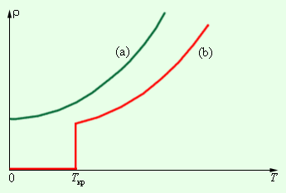

Вещества в сверхпроводящем состоянии обладают исключительными свойствами. Практически наиболее важным их них является способность длительное время (многие годы) поддерживать без затухания электрический ток, возбужденный в сверхпроводящей цепи.
Классическая электронная теория не способна объяснить явление сверхпроводимости. Объяснение механизма этого явления было дано только через 60 лет после его открытия на основе квантово-механических представлений.
Научный интерес к сверхпроводимости возрастал по мере открытия новых материалов с более высокими критическими температурами. Значительный шаг в этом направлении произошел в 1986 году, когда было обнаружено, что у одного сложного керамического соединения Tкр = 35 K. Уже в следующем 1987 году физики сумели создать новую керамику с критической температурой 98 К, превышающей температуру жидкого азота (77 К). Явление перехода веществ в сверхпроводящее состояние при температурах, превышающих температуру кипения жидкого азота, было названо высокотемпературной сверхпроводимостью. В 1988 году было создано керамическое соединение на основе элементов Tl–Ca–Ba–Cu–O с критической температурой 125 К.
В настоящее время ведутся интенсивные работы по поиску новых веществ с еще более высокими значениями Tкр. Ученые надеятся получить вещество в сверхпроводящем состоянии при комнатной температуре. Если это произойдет, это будет настоящей революцией в науке, технике и вообще в жизни людей.
Следует отметить, что до настоящего времени механизм высокотемпературной сверхпроводимости керамических материалов до конца не выяснен.

